 | ROTARY YOUTH EXCHANGE COMMITTEE  DISTRICT 3490 , TAIWAN  國際扶輪第3490地區青少年交換委員會
MONTHLY REPORT FOR OUTBOUND STUDENT
扶輪青少年交換學生月報告書

Month(月份)： 11月
Student‘s Name(學生姓名)： 林鴻益 Nash
Country(派遣國家)： 中華民國(台灣)
District(派遣地區)： D3490
Sponsor Club(派遣社)： 三峽扶輪社
Host Club(接待社)： RC STRATHROY
Present Address(現階段住址，請隨時更新最新住址)：
Henk and Rose Law113 Front St. East Strathroy, ON Canada,N7G 1Y8

ACTIVITIES DURING THIS MONTH:(以下每項回答至少需有200字)
- Public speaking for Rotary meeting etc. attend or listening visits if any：
(參加當月扶輪例會情形)
11/20是我們這個鎮Strathroy的Santa Celebration的大遊行，超過的隊伍超過70隊，而我們扶輪社，則是在旁邊提供免費的熱巧克力，因為天氣預報當天的天氣會很冷，並且風會很大，所以經過討論這熱巧克是最適合在當天提供服務的飲料。我們這幾次的會議裡，都有請專業的人是來到我們社裡演講，第一次是請到隔壁大城市London的警長來講關於網路安全的問題。第二次是建築公司想要來我們鎮裡建設水上遊樂設施，所以來社裡爭取一些經費，並且敘述大概的綱要，有社員提供了一個很好的意見，他要求公司要把扶輪社的圖片鑲在遊樂設施上，讓更多人看到扶輪社，為了這個鎮做了許多的事。下個月的我要到社裡吹奏聖誕節歌曲，並且在這個月裡頭，扶輪社也有大型的活動，詳細情形並不知道，等活動結束後，就可以打上來了。
- Describe your daily activities at present (School, Private invitations etc.)：
(描述當月參與活動,如：學校、私人宴會等)
現在的我都知道我身旁朋友的名子了，甚至更好的有時候連他們的middle name都知道，在學校的我根本不會有什麼麻煩，只要有問題轟哥的朋友都會第一時間跳出來幫我處理到好，也許是因為轟哥的人脈很廣，才會讓我可以享受到這一種'幸福'。第一堂Saint TV : 這次則是在製作生活用品的廣告，被分派到止汗劑，被NG了好幾次，因為有時候台詞太好笑，我會一直笑場。第二堂音樂課 and Music band : 在12/7有我們學校的樂團成果發表會，所以最近的我們都是在練習成發所要的曲目並且練到不想再練了，無聊的境界。而我也加入了學校的另一個樂團 Stage Band，這個樂團都是已玩爵士樂為主，並且都是學校的菁英分子，所以在裡面練的曲目都是有難度的，但我這個老菜鳥還是ok的拉。第三堂課歷史；這堂課開始進入最後的階段了，每個人都要選擇一個歷史人物並且在1800~2000年之間的，我當然是選擇東方的，對我而言也比較熟悉並且不會那麼難做P.P.的報告，而我選的是-蔣中正，但是是以國共內戰為主題，再來到國民政府退守台灣，又是一個很忙的課程，但是我卻樂在其中。第四堂地理:我們現在開始學習澳洲的當地文化，不管是氣候還是大城市，老師都一一的介紹給我們知道，並且有時候還是用影片觀賞的方式來回答問題，這樣更增加了趣味性。

- Total Impression of month：
(當月生活印象及感想)
每個月的家庭旅遊，這次去了oshawa和多倫多，在oshawa觀賞了crique du soleil不知道怎麼翻成中文，總之就像是馬戲團，但是給我的感覺有別於台灣的馬戲團，音樂都是現場演奏，沒有再放CD的，並且都是做一些不太可能是一般人能做的動作，到了最後，每個人的評語都是Amazing。多倫多，我去住了我同學家(國中同學，因為他是來多倫多念書，並且之前在暑假才跟他說過我會去你的host家住，果然成真了，那天晚上的我們倆講了好多好多中文，讓我好爽，他應該要感到很驕傲才是，因為他是我第一個人面對面講中文的人，因為我們這個鎮裡，似乎沒人會講中文，所以那晚只能說超開心的，並且還拿到一個免費的冬天外套，因為他說那件太大了，那時的他沒有看到size所以就送我拉。聖誕節要到了，我們家也開始在布置了，假日都變得好忙好忙，很多人都很驚訝的說聖誕節不是全球都有在慶祝嗎?
((因為很多人說他們的父母都跟他們這樣講，我就說台灣沒有，但我們有春節新年，不一樣的慶祝方法，不一樣的習俗活動。
- Suggestion / Question：
(建議及感想)
而在這個月有第三次的Rotex、Inbound、Outbound及Rebound會議，我們Inbound是做自己國家的簡報介紹，而Outbound則是面試，Rotex及Rebound就是面試官，這裡的活動大多是Rotex在主持，每個人的資歷都很久了，所以帶起活動來都很順。 § 在這裡我有一件是想要討論，我們這個地區有位Outbound主動申請到台灣擔任交換學生，並且他現在已經在他們的學校上中文課了，課本的課綱我都看過了，課本是Made in Taiwan，並且授課的老師是來自台灣 。他會超過五種語言英、法、西、德、中，並且他給我的
感覺真的很像「「劉西光」」，態度也滿積僅的，所以我想請主委及委員們，是否可以盡力爭取他來我們這個地區，還是地區是他們能選擇的，這點我並不清楚。冬天的時候他們家族會約我去滑雪，我會再問更詳細的情報，爾後再回報主委及委員們。

- No. of times met counselor： Date：dd / mm / yyyy
(當月與接待社顧問會面次數及
4次，日期則是11/1、11/8、11/15、11/22
- 會面溝通話題：
最近鮮少在跟顧問聊天了，因為都跑去跟不認識的扶輪社的社員聊天，增進彼此的關析，而且每次載我去參加會議、及把我帶回學校的人都是不固定的，所以藉由聊天而來增進熟悉度。
- 語言學習課程情形：每周 0.75 次/ 4.5 小時。
我們在探討明年的Tour，她建議我去環加拿大的大旅遊，時間超過一個月，但是會miss掉Central State 的年度大會，到後來我選擇環美國東部的大城市，譬如波士頓、紐澤西、紐約......等等。因為只有兩個禮拜，時間也較為剛好，旅遊結束時，也差不多要回台灣了。我們也在討論學校每一堂課的事情，也都會跟他們報告我這個禮拜的行程。這個時段是我大量使用英文的時候，有時候真的還滿開心的，因為自己講話講得越來越順。Happy

- 語言學習成效及感想：
This reports should be sent to：Governor Office (Youth Exchange Committee)
( Before the 5th of next month , 次月5日繳交 )
※各位Outbound如有任何與接待地區有互相適應上的困難，請務必先試著與接待地區溝通協調，如有需要地區YEP委員會協助，也請來信告知，當更換接待家庭時，一定要告知我們。請各位要加油喔！你們是最棒的。
(照片敘述一 :學校的樂團朋友，也是音樂課的好友)
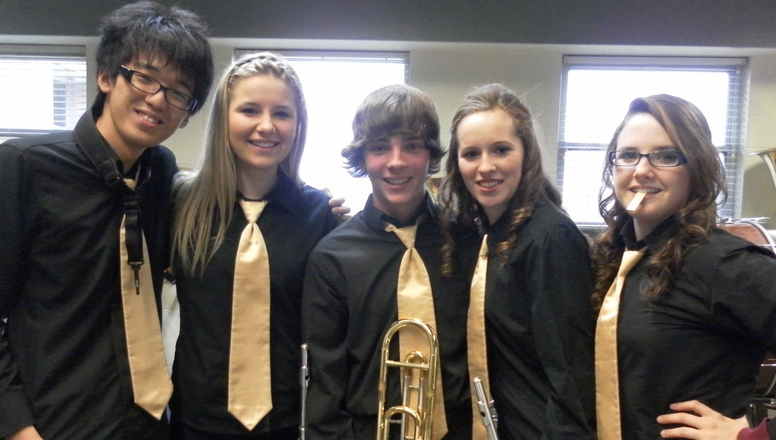

(照片敘述二：我們Strathroy當地的慶祝Santa的活動，對鏡頭比Ya的是扶輪社社長 )

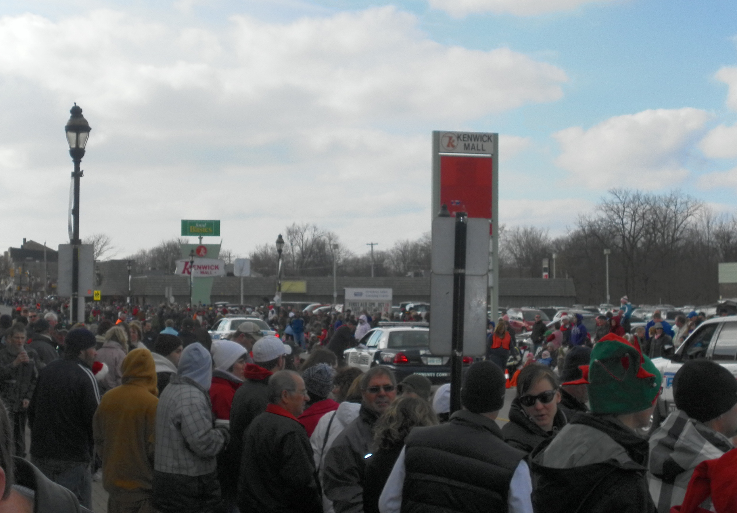
(照片敘述三 :我的YEO告訴，這是一年一度的大事，每個商店都會盛裝準備)

